Гистограмма с накоплением. Отображение итогов
Выбор того или иного вида диаграммы обусловлен в первую очередь идеей, которую вы хотите донести до аудитории. Если ваша задача сравнить некоторые сущности в определенные моменты времени, то лучший выбор – гистограмма. Например:
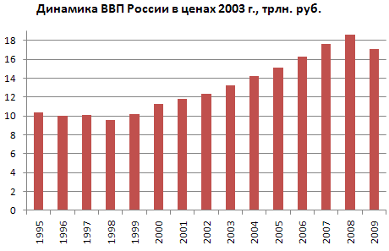
Если же вы сравниваете не одну, а несколько сущностей, которые к тому же дают суммарный вклад в общие итоги, то наилучших образом подойдет гистограмма с накоплением:
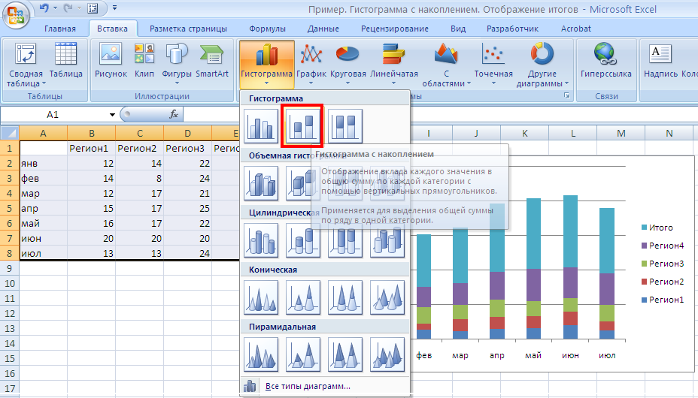
Откройте Excel-файл, содержащий пример.
К сожалению, стандартные методы Excel не позволяют вывести подпись, отражающую итоговое значение по столбцу; можно отобразить значения отдельных или всех составляющих:
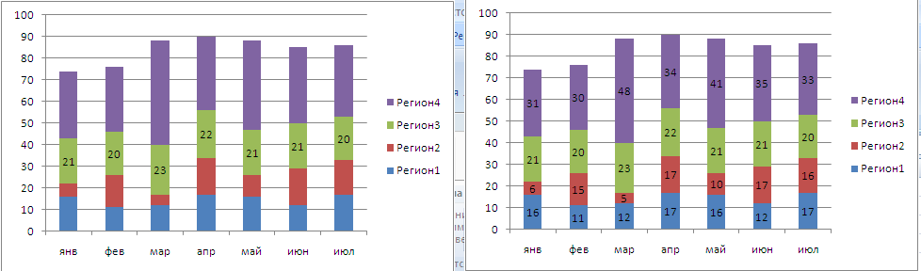
Небольшой трюк позволяет отобразить на гистограмме с накоплением итоговые значения.
- Добавьте в таблицу данных сумму по строкам и постройте гистограмму с накоплением на основе всех данных:
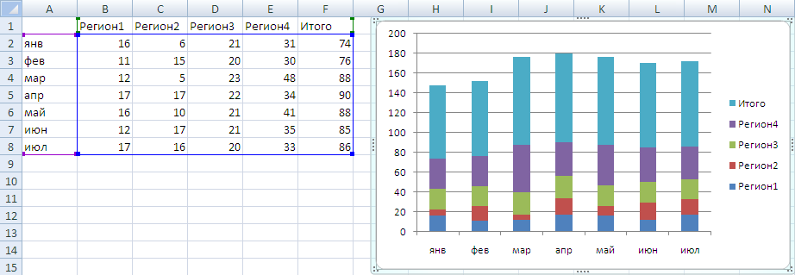
- Выделите на диаграмме только итоговый ряд и правой кнопкой мыши выберите в меню «Изменить тип диаграммы для ряда»:
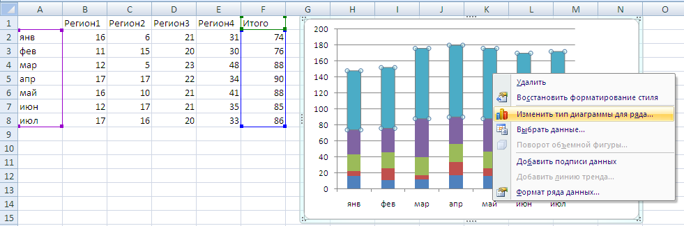
- Выберите обычный график (без маркеров):
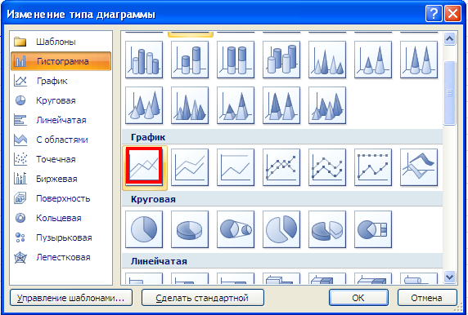
- Выделите итоговый ряд (линию) и добавьте подписи данных
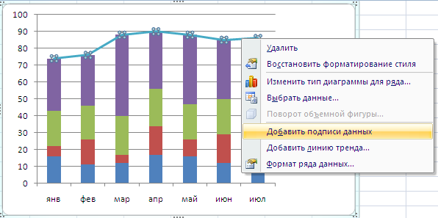
- Выделите подписи данных и отформатируйте их
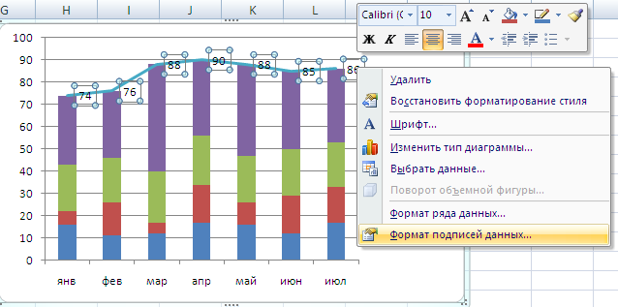
- Измените расположение подписи на «Сверху»
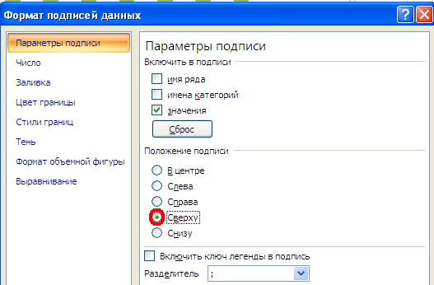
- Выделите нашу итоговую линию и сделайте ее невидимой:
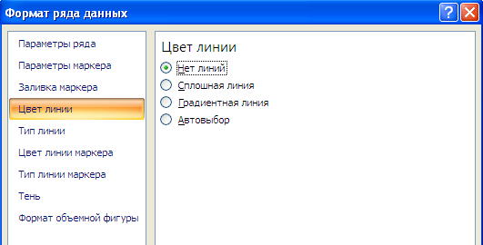
- Удалите строку «Итого» в легенде; для этого дважды щелкните на легенде, выделите строку «Итого», удалите ее.
Получилось так:
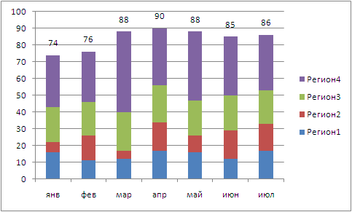
или так:
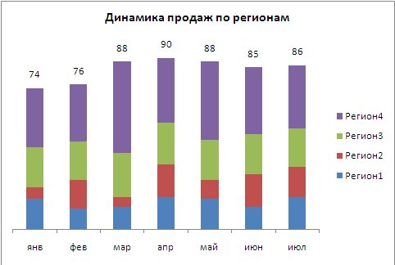

Идею я обнаружил в книге Холи «Excel 2007. Трюки»

